**PERFIL DE LIDERANÇA DOS GESTORES EM INSTITUIÇÕES PÚBLICAS DE ENSINO MUNICIPAIS**

**Renário Ferreira Ribeiro[1]**

**Lawrence Matheus Soares da Silva[2]**

**Ester Andressa de Oliveira Leal [3]**

**Francis de Sousa Fernandes [4]**

**Resumo**

No âmbito da gestão escolar, há muito do que se discutir, principalmente no que diz respeito aos estilos de liderança dos gestores das instituições, a fim de agregar conhecimento. Assim, o presente artigo tem por objetivo identificar os estilos de lideranças dos gestores a partir da percepção dos seus liderados e determinar as semelhanças e diferenças entre os demais estilos de liderança gerencial trabalhados. Para tanto, foi aplicado uma escala validada de avaliação do estilo gerencial do tipo likert com funcionários de instituições de ensino da microrregião do médio Parnaíba piauiense, a fim de avaliar o comportamento dos gestores no dia a dia com seus funcionários, a escala utilizada é composta por 19 itens de forma que possa ser identificado três fatores relacionados à liderança. Os resultados expressam a predominância de um estilo voltado mais para o relacionamento na maioria das escolas pesquisadas onde este pode ser caracterizado como democrático.

**Palavras chaves**: Liderança; Estilos de liderança; Gestão escolar.

**Abstract**

In the context of school management, there is much to discuss, especially with respect to the leadership styles of managers of the institutions, in order to aggregate knowledge. Thus, this article aims to identify the managers' leadership styles from the perception of their subordinates and determine the similarities and differences between the other managerial leadership styles worked. For both, it was applied a scale validated for evaluation of the managerial style of the Likert type with officials of educational institutions of the microregion of the middle Parnaíba Piauí state, in order to assess the behavior of managers in the day to day with their employees, the scale used is composed of 19 items so that it can be identified three factors related to leadership. The results express the predominance of a style geared more to the relationship in most of the schools researched where this can be characterized as democratic.

**Key-words**: Leadership; Leadership Styles; School Management.

**INTRODUÇÃO**

Diante do contexto organizacional, a liderança é um dos assuntos mais abordados e analisados pelos estudiosos na área do comportamento das organizações. Tais pesquisam buscam em sua maioria analisar o líder dentro da organização, encaminhado para a função gerencial, ao invés da sua relação com o meio social ao qual está inserido. (MELO, 2013) Entretanto, não se deve confundir liderança e gerência, distintamente dos gestores que possuem autoridade formal diante do grupo, aqueles que assumem o papel de líder conseguem modificar a cultura organizacional devido ao conhecimento profundo que possuem (BERGAMINI, 2009). No âmbito escolar a liderança e a gerência estão atreladas, o gestor líder atua tanto na parte administrativa da escola como nas questões de inter-relação de comunicação da organização escolar **(**LÜCK, 2014**).**

O presente trabalho tem como problemática identificar e analisar o perfil de liderança dos gestores públicos municipais de instituições de ensino da microrregião do médio Parnaíba piauiense,através da identificação do estilo de liderança dos gestores a partir da percepção dos liderados da organização e determinar as semelhanças e diferenças entre os estilos de liderança dos gestores.

O tema liderança é bastante pesquisado no âmbito empresarial e por conta disso a gama de material acadêmico é bastante elevada, em contrapartida no que diz respeito a gestão escolar nota-se a ausência de trabalhos com uma visão administrativa acerca da temática. Partindo desta constatação, observou-se a oportunidade de realizar uma pesquisa afim de agregar conhecimento sobre o assunto abordado no artigo.A Fim de qualificar a pesquisa, foi utilizado uma escala de avaliação do estilo gerencial validade, além disso, não foi constatada nenhuma utilização desta em pesquisa de artigos acadêmicos.

A pesquisa foi realizada em escolas municipais da microrregião do médio Parnaíba piauiense que compreende os municípios de Agricolândia, Água Branca, amarante, Angical do Piauí, Arraial, Barro Duro, Francisco Ayres, Hugo Napoleão, Jardim do Mulato, Lagoinha do Piauí, Olho D'água do Piauí, Palmeirais, Passagem Franca do Piauí, Regeneração, Santo Antônio dos Milagres, São Gonçalo do Piauí, e São Pedro do Piauí. Na qual possui uma população residente de 130.789 pessoas IBGE (2010).

**Liderança: Conceitos iniciais**

A liderança como objeto de estudo do comportamento das pessoas nas organizações, tem por finalidade observar a forma como o líder age dentro de tal. O líder é aquele a qual tem a capacidade e habilidade de influenciar seus subordinados em mutuantes situações a fim de alcançar determinado objetivo, em que este encontra-se diretamente ligado ao processo de motivação. Para, Silva, Oliveira e Prado (2005) líderes são indivíduos que por meio de suas ações agem como facilitadores de forma que consigam fazer eu um grupo de pessoas alcance uma meta, ainda segundo o autor, os líderes são responsáveis por estabelecer a direção que seus liderados devam seguir, além também de serem responsáveis por prepará-las e inspirá-las a superar as dificuldades que virem a surgir (SILVA; OLIVEIRA; PRADO, 2005, partindo desse pressuposto, liderança seria a capacidade e/ou processo de influenciar e motivar indivíduos. De acordo com Hunter (2004), liderar é a capacidade e habilidade de influenciar pessoas para que estas venham a se esforçarem e trabalharem com entusiasmo a fim de atingir um objetivo.

Sendo um processo de influenciarão, a credibilidade do líder somente se solidificará a partir do momento em que este tenha total competência para dominar recursos e transmitir aos liderados estratégias que possibilitem ser bem-sucedido diante do imprevisível, portanto liderar seria tornar possível a realização ampla daquilo que precisa ser feito baseado na decisão do líder, (BERGAMINI, 2009).

Zanotto *et al* (2015) afirma que, é papel do líder inspirar e incentivar os colaboradores para que estes venham a desenvolver uma visão ampla e compartilhada acerca dos objetivos, essa prática deve ser assumida pelo mesmo independente do contexto onde ele está atuando. A comunicação transparente sobre as metas e objetivos a serem alcançados é a principal responsável para que o líder direcione os esforços da equipe, fazendo com que o grupo se mobilize em prol do coletivo.

Inúmeras teorias surgiram com o objetivo de estudar a liderança, onde evidencia-se como a precursora desses estudos a teoria dos traços, de acordo com esta teoria os líderes propriamente ditos são aqueles dotados de uma série de características na sua personalidade, tais características são hereditárias além de permitir que o mesmo se diferencie dos seus seguidores, (MELO, 2013). Partindo desse pressuposto entende-se que para ser um líder o principal quesito é ter uma série de características de personalidade pré-definidas e herdadas. Além da teoria dos traços surgiram também teorias voltadas para a produtividade onde estas passaram a estudar o comportamento dos líderes das organizações, Melo (2013) afirma, que a forma com que o líder se comporta dentro da organização se relaciona diretamente com a motivação, qualidade e desempenho de seus seguidores dentro da mesma, dessa forma compreendemos que a mineira que o líder se comporta na organização influência direta ou indiretamente no comportamento dos colabores.

Ainda falando sobre a evolução das teorias temos a teoria contingencial de Fiedler, onde esta, representa uma virada de chave no que diz respeito às investigações sobre liderança deixando de focalizar apenas no líder e nas situações onde o mesmo atua e passa a enfatizar a importância do ajuste entre estilo de liderança e situação (CRUZ, NUNES e PINHEIRO, 2010). Essa teoria enfatiza três fatores importantes sobre o estilo de liderança, o primeiro deles é o fator tarefa onde este no mesmo o líder enfatiza a realização dos trabalhos levando em consideração os aspectos técnicos, observando também os padrões e dando importância às questões hierárquicas; o segundo fator é o de relacionamento onde o líder da importância para as relações interpessoais existente no âmbito da organização, a principal característica desse fator o alto nível de participação dos colaboradores; por fim temos o fator situação onde tem-se como palavra-chave a adaptação, pois o líder tende a identificar a realidade onde está inserido e a se adaptar a ela, nesse contexto o líder passar a ser flexível para poder variar seu comportamento de acordo com as carências de seus colaboradores, (MELO, 2013).

Com base nessas teorias podemos compreender melhor a evolução e o conceito de liderança ao longo dos tempos. Para melhor compreensão do tema abordado serão apresentados ainda, os conceitos de liderança gerencial e Gestão escolar.

**Liderança gerencial**

Indubitavelmente, a função do gerente no processo de liderança tem como propósito entender e conduzir seus liderados debaixo de sua autoridade a fim de fazer com que aconteça as mudanças indispensáveis com o intuito de garantir a sobrevivência da empresa (CAMPOS, 2004). A estrutura organizacional provém do poder gerencial, que proporciona firmeza, ordem e resolução de empasses na estrutura. De outro modo, o poder de liderança flui de fatores pessoais, que promovem interesses pessoais, fins e valores (SILVA, OLIVEIRA, PRADO, 2005). Os gerentes, muitas vezes, gerenciam departamentos, gerenciam pessoas, mas não os lideram. A liderança eficaz os motiva voluntariamente, e esta é a palavra-chave, a dedicarem suas mentes e atributos físicos por um objetivo maior. Liderança e gerência não devem ser confundidas, Fiorelli (2000) afirma que, no ambiente organizacional, o gerente executa fins específicas precisos, fazendo uso da influência para com que uma ou mais pessoas exercerem seus papéis, recorrente do poder racional-legal.

Assim, Oliveira (2010) afirma que: “As formas de dirigir são variáveis, porém a direção desenvolvida com honestidade estabelece um clima mais favorável à confiança, facilitando, assim, a consecução dos objetivos empresariais.” Os fatores situacionais foram defendidos pela abordagem contingencial como ponto principal sobre qualquer percepção de liderança, procurando caracterizar as variáveis situacionais que regulam a realidade das distintas abordagens de liderança. (CLEGG, HARDY, NORD, 2014)

Com base nos assegura Zaleznik (1977), a diferença principal entre gerentes e líderes está nas visões que eles mantêm, os gerentes se envolvem no processo buscando firmeza e o controle, como também a procura pela resolução dos problemas de forma breve e imediata. Os líderes, segundo ele, buscam sempre suportar o caos e a ausência de estrutura, bem como, a disposição de entender melhor as questões. Liderar e gerenciar são funções opostas, entretanto ambas são essenciais simultaneamente dentro de uma mesma organização. (BERGAMINI. 2002). Faz-se necessário salientar que ser um líder gerencial não soa como algo mal, visto que as organizações precisam das atribuições de uma liderança nesta categoria. Todavia, a quantidade intensa de empresas que são dirigidas por esse tipo de liderança se torna possível, elas não agregam valor, mas sim conservam o valor (ROWE, 2002).

**Liderança e gestão escolar**

Evidentemente a liderança tem se mostrado uma peça chave para o engajamento das pessoas nos processos grupais. Para Bass (1999) os líderes são impulsionadores de transformações, no qual estruturam e reestruturam um cenário para atender às suas expectativas e as dos demais membros da organização, utilizando-se da sua personalidade como ferramenta para influenciar e persuadir.

Conforme Lück (2009) a liderança é um processo de influência e motivação realizados no processo de gestão, visando promover o capital humano na consecução das atividades, e realização dos objetivos, é orientada por visão holística da organização e com objetivos de melhoria contínua onde atendam a organização como um todo. Nesse sentido, a liderança é uma habilidade essencial para o gestor escolar, visto que este é o responsável pela tomada de decisão e orientação das atividades escolares, visando coordenar e contribuir na dinâmica dos processos sociais, e podendo atuar em múltiplas dimensões, com o desafio de manter a escola funcionando e alcançando seus objetivos. Além disso, visa promover o desenvolvimento das potencialidades da gestão educacional (LÜCK, 2009).

O conceito de liderança encontra-se atrelado a gestão. De acordo com o programa de formação de gestores Cedhap (2003, p. 2) apud Lück (2014) “gestão escolar consiste no processo de mobilização e orientação do talento e esforços coletivos presentes na escola em associação com a organização de recursos e processos”. O principal enfoque da gestão escolar é a atuação em educação, diante disso, as ações devem atuar de acordo com as diretrizes e políticas educacionais presentes no projeto pedagógico para atingir os objetivos do ensino e coordenar as atividades da organização de maneira integrada. (Lück, 2009).

Nesse aspecto, surge a importância de se analisar a liderança como fator importante na execução das atividades, como afirma Campos (2004) o líder é o impulsionador das mudanças, criando novas visões e necessidades, mobiliza os esforços para as atividades e destaca o compromisso como essencial para alcance dos objetivos. Por meio da liderança o gestor integra a participação crítica da comunidade na execução do planejamento e desenvolvimento dos projetos educativos.

Dessa forma, o gestor escolar possui papel fundamental para o alcance desses objetivos e na integração de todos os colaboradores da gestão, pautados na competência e na efetivação de planejamentos. Assim Lück (2009) destaca que o gestor escolar deve possuir múltiplas competências para atuar, sendo necessário que tenha embasamento teórico fundamentado nos aspectos educacionais e da gestão escolar, atentando-se para as normas legais e práticas organizacionais e possuir visão holística englobando a realidade interna e externa à escola, visto que o objetivo da escola é a formação de pensadores.

Para Colombo (2004), o sistema de gestão escolar baseia-se numa relação de cooperação entre o âmbito escolar interno e externo, buscando profissionais que se coloquem como sujeitos ativos do aprendizado, capazes de trocar conhecimento e experiências, no qual sua postura com as práticas escolares esteja em conformidade com os objetivos da escola. Nesse sentido, é necessário “à ação de um líder capaz de mobilizar a equipe, que tenha credibilidade como implementador e seja inovador, visionário. (...) assumir seu papel como aprendiz e investir na sua própria reciclagem” (COLOMBO, 2004, p. 242). Oliveira et al (2010), considera que o gestor escolar democrático visa proporcionar o desenvolvimento da escola através da valorização do trabalho coletivo e das relações interpessoais.

**METODOLOGIA**

A pesquisa consiste na conduta racional e na sistematização que tem por finalidade tornar proporcional a resolução de problemas, quando não se tem informação, ou quando tal instrução disponível está sem orientação, havendo a impossibilidade de relacioná-la com o problema (GIL, 2010).

As opções metodológicas dependem principalmente do objeto a ser avaliado, e os objetivos determinados na pesquisa. Dessa forma, pretendeu-se caracterizar os estilos de liderança de gestores a partir da percepção de seus liderados em escolas municipais da microrregião do médio Parnaíba piauiense.

Quanto a abordagem é uma pesquisa quantitativa-descritiva, pois o estudo visa quantificar e analisar os dados e resultados obtidos, além de descrever características variáveis quantitativas de uma população como um todo. Segundo Marconi pesquisa quantitativa-descritiva “consistem em investigações de pesquisa empírica cuja principal finalidade é o delineamento ou a análise de fatos ou fenômenos, a avaliação de programas ou o isolamento de variáveis principais ou chave.” (MARCONI, 2010, p. 170)

Para o levantamento dos dados, utilizou-se uma escala de avaliação do estilo gerencial do tipo likert com 19 itens, e três variáveis, sendo estas a variável tarefa, relacionamento e situação. A escala será aplicada aos subordinados que atuam nas escolas públicas municipais da microrregião do médio Parnaíba, onde está tem por finalidade segundo, Melo (2013, p. 227) “descrever os comportamentos apresentados pelas chefias no dia-a-dia de trabalho com seus subordinados”. Ademais, classificar de acordo com sua atuação, avaliando o quesito de efetivação de atividades referentes ao trabalho, o relacionamento interpessoal do líder com seus subordinados e a habilidade de constatar a realidade no círculo de trabalho e adaptação ao estilo deste meio.

A análise dos resultados será obtida através do cálculo da média das respostas, de acordo com as variáveis tarefa, relacionamento e situação. A média compreenderá um valor que vai de 1 a 5, que representa a amplitude das respostas. Esta irá definir as percepções dos subordinados quanto ao estilo de liderança de seus gestores. A escala foi aplicada em 5 escolas da microrregião do Médio Parnaíba, e obteve uma amostra de 73 respondentes, primeiramente foi demonstrado o tempo de atuação dos gestores das escolas pesquisadas e logo após são expostos os dados obtidos em cada instituição.

**RESULTADOS**

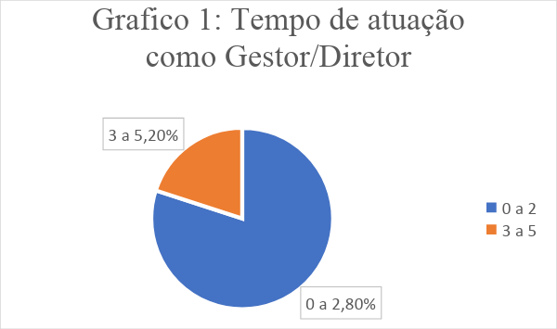

Fonte: autores (2018), com base nos dados da pesquisa.

Com base nos dados adquiridos pode-se constatar que a o tempo máximo de atuação como gestor é de até 5 anos, onde quatro dos diretores abordados estão no cargo a menos de três anos e apenas um está a mais tempo no cargo, isso demonstra que a gestão em algumas dessas escolas muda com uma certa frequência.

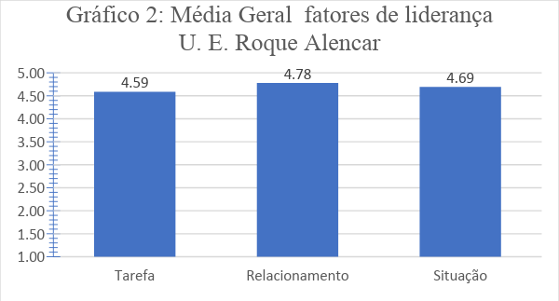

Fonte: autores (2018), com base nos dados da pesquisa.

O gráfico acima demonstra a média geral dos fatores de liderança obtidos através da aplicação da escala de avaliação dos estilos de liderança, com base nessa média o estilo de liderança do diretor da Unidade Escolar Roque Alencar pode ser definido como um estilo voltado ao relacionamento, onde segundo Melo (2013) o líder preza por um bom relacionamento interpessoal para com seus colaboradores, onde este é caracterizado por confiança mútua, amizade e calor humano nas relações. Analisando esse fator podemos concluir que o líder valoriza a individualidade dos seus subordinados além de dar importância às relações interpessoais, ou seja, esse é um estilo de liderança orientado para pessoas. Fazendo um paralelo com outras teorias acerca da liderança podemos definir essa forma de liderar como sendo uma forma democrática, onde está preza pela influência e participação dos subordinados nas tomadas de decisões.

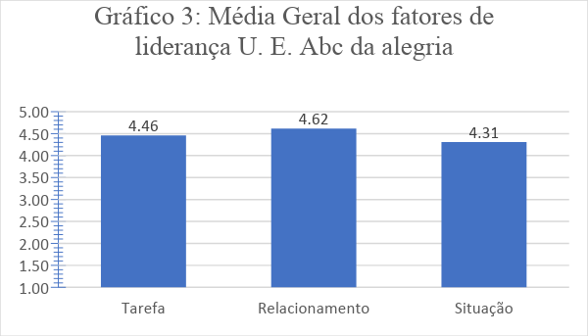

Fonte: autores (2018), com base nos dados da pesquisa.

Com base nos dados obtidos na Unidade Escolar Abc da Alegria podemos evidenciar que assim como na U. E. Roque Alencar existe um certo equilíbrio entre os fatores tarefa e relacionamento, sendo enfatizado como predominante a questão do relacionamento entre líder e liderado, assim podemos concluir também que o diretor (a) da dita escola preza pelas relações interpessoais dentro da organização, caracterizando assim sua forma de liderar como sendo democrática. No entanto vale ressaltar que o diretor mesmo tendo um estilo voltado para o relacionamento o diretor valoriza o respeito à autoridade, isso pode ser evidenciado na média do item 17 da escala de avaliação, onde esta se mostra como a maior dentre as demais médias. Com isso podemos concluir que mesmo se caracterizando como estilo de liderança voltado para o relacionamento o gestor da escola valoriza alguns princípios do estilo voltado para tarefas. (MELO, 2013)

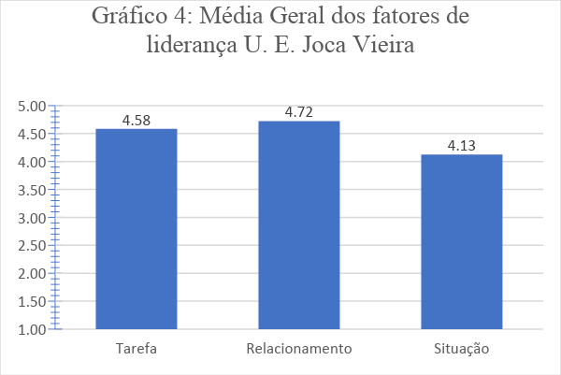

Fonte: autores (2018), com base nos dados da pesquisa.

Analisando os dados obtidos através da pesquisa podemos evidenciar que, assim como nas demais escolas o gestor (a) da U. E. Joca Vieira tem seu estilo de liderança voltado ao relacionamento, enfatizando as relações interpessoais existentes entre líder e liderados e assim sendo caracterizado como líder democrático, contudo podemos evidenciar que mesmo sendo um líder democrático o gestor (a) da presente escola valoriza a subordinação, ou seja, o diretor (a) enfatiza a questão hierárquica, de forma que os subordinados devem respeitar suas posições hierárquicas (MELO, 2013).

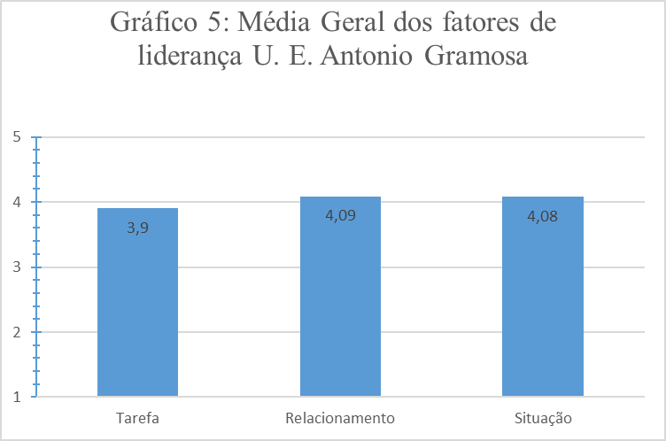

Fonte: autores (2018), com base nos dados da pesquisa.

Referente ao gráfico analisado acima da Unidade Escolar Antônio Gramosa percebe-se a existência da predominância do fator relacionamento, no qual o líder estima por uma gestão participativa, valorizando as relações interpessoais e trabalho em equipe, confiabilidade e mostra-se aberto para receber as opiniões dos colaboradores. No entanto, é possível observar no gráfico a proximidade do fator situação, na qual Melo (2013) demonstra que o fator situação refere-se à inter-relação dos fatores tarefa e relacionamento, na qual o líder encontra-se voltado para a execução e valorização das relações de trabalho.

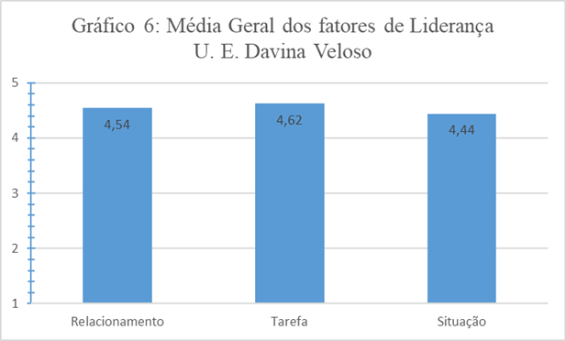

Fonte: autores (2018), com base nos dados da pesquisa.

De acordo com os dados analisados na Escola Municipal Davina Veloso, foi possível constatar que em relação às demais escolas pesquisadas, esta possui o fator tarefa como predominante na relação entre o líder e liderado, onde este preza por uma relação autocrática, na cobrança e exigência aos demais colaboradores na realização das atividades internas, segundo Melo(2013), o fator tarefa concerne à hipótese que o líder tem de determinar o seu papel aos seus liderados na procura da realização dos objetivos, este dá ênfase ao trabalho, hierarquização e realização de tarefas. Contudo, o gráfico demonstra que existe uma proximidade entre o fator relacionamento e o fator tarefa dando aporte para a hipótese de que mesmo sendo um líder com estilo voltado para a autocracia, o mesmo estabelece a uma relação de trabalho caracterizada pela confiança mútua, respeito e relacionamento interpessoal com seus subordinados.

**CONCLUSÃO**

Para compreender melhor a temática foram abordadas teorias acerca do tema liderança onde dentre eles foram expostas a teoria dos traços que afirmava que o líder era um indivíduo dotado de características na sua personalidade, outra teoria abordada foi a dos estilos de liderança que trazia em sua essência três formas de liderar: a autocrática, a democrática e a liberal e para finalizar veio a teoria contingencial com Fiedler onde o mesmo aponta três fatores para identificar o perfil de liderança que são eles, o fator relação, o fator estrutura da tarefa e por fim o fator posição de poder. Além do conceito de liderança e as principais teorias acerca da temática, foi abordado também a diferença existente entre liderar e gerenciar, além de elencar os conceitos acerca da liderança e gestão escolar.

Através das análises dos dados obtidos até o momento ficou evidente que em sua maioria, os gestores das escolas estudadas têm seu perfil de liderança voltado para o relacionamento, entretanto constatou-se na U. E. Davina Veloso a predominância do estilo de liderança voltado para as tarefas. Com isso podemos levantar duas hipóteses, a primeira é de que o estilo de liderança predominante nas instituições estudadas até o momento é o voltado para o relacionamento, portanto conclui-se que este caracteriza-se como democrático, pois aquele no papel de líder preza pela relação interpessoal com seus subordinados. A segunda é de que mesmo sendo o aspecto mais preponderante, o fator relacionamento não é o padrão entre os estabelecimentos de ensino pesquisados tendo o fator tarefa como prevalência em algumas destas instituições de ensino.

**REFERÊNCIAS**

BASS, B. M. **Bass & Stogdill’s handbook of leadership**: theory, research, and managerial applications. New York: The Free Press, 1990.

BERGAMINI, Cecília Whitaker. **O líder eficaz**. 1. ed. São Paulo: Atlas, 2002.

BERGAMINI, Cecília Whitaker. **Liderança**: Administração do sentido. 2. Ed. – São Paulo; Atlas, 2009.

CAMPOS, Vicente Falconi. **Gerenciamento da rotina do trabalho do dia-a-dia**. 8. ed. IDG Tecs, 2004.

COLOMBO, Sonia et al. **Gestão educacional**: uma nova visão*.* Porto Alegre: Artmed, 2004. P.242.

CLEGG, Stewart R.; HARDY, Cynthia; NORD, Walter R. ***Handbook* de estudos organizacionais**- vol. 3, ed. São Paulo, Atlas, 2014.

CRUZ, M. R. P.; NUNES, A. J. S.; PINHEIRO, P. G. **Teoria Contingencial de Fiedler: aplicação prática da escala Least Prefered Co-Worker (LPC)** Disponível em <<http://wdge.ubi.pt/investigacao/TDiscussao/2010/TD08_2010.pdf>> Acesso em 14 de Julho 2019.

FARIA, Carlos Alberto de. **Definição de liderança**. Boletim Eletrônico Semanal (BES). 2003. Disponível em: <[http://merkatus.com.br/10_boletim/73.htm.](http://merkatus.com.br/10_boletim/73.htm)> Acesso em: 07 de mar. 2019.

FIORELLI, José Osmir. **Psicologia para administradores**: integrando teoria e prática. - São Paulo: atlas, 2000.

GIL, Antônio Carlos. **Como elaborar projetos de pesquisa**. 5. Ed. – São Paulo: Atlas, 2010.

HUNTER, James C; O Monge e o Executivo: uma história sobre a essência da liderança. Editora Sextante, Rio de Janeiro. 2004.

LÜCK, Heloísa. **Dimensões da gestão escolar e suas competências**. Curitiba: Positivo, 2009. Disponível em: <<https://edisciplinas.usp.br/pluginfile.php/2190198/mod_resource/content/1/dimensoes_livro.pdf>> Acesso em: 19 de mar. de 2019.

LÜCK, Heloísa. **Liderança em gestão escolar**. 9. ed. Rio de Janeiro: Vozes, 2014.

MELO, Eleuni A. de Andrade. Liderança Gerencial. In: Siqueira, M.M. Matias. (ORG.). **Novas medidas do comportamento organizacional**: ferramentas de diagnóstico e de gestão, São Paulo: Artmed, 2013. P. 227.

OLIVEIRA, Dalila**. Política e gestão da educação**. 3. ed. Belo Horizonte: Autêntica, 2010.

ROWE, W. Glenn. Liderança estratégica e criação de valor. RAE - Revista de Administração de Empresas. RAE • v. 42 • n. 1 • Jan./Mar. 2002. Disponível em: <http://www.scielo.br/pdf/rae/v42n1/v42n1a03>; . Acesso em: 02 Ago. 2019.

SILVA, E. A. da; OLIVEIRA, J. F. de; PRADO, J. **Gestão de Negócios** - São Paulo: Saraiva, 2005.

ZALEZNIK, A. Managers and leaders: are they different? Harvard Business Review, p.

67- 78, may-jun, 1977. Disponivel em: <https://hbr.org/2004/01/managers-and-leaders-are-

they-different> Acesso em: 02 Ago. 2019.

ZANOTTO. Mayara Pires. *Et al.*  **Análise dos Comportamentos e Práticas de Liderança Docente em uma Universidade Brasileira.** In: MOSTRA DE INICIAÇÃO CIENTÍFICA, PÓS-GRADUAÇÃO, PESQUISA E EXTENSÃO. 15. Caxias do Sul: UCS, 2015. Disponível em: <<http://www.ucs.br/etc/conferencias/index.php/mostraucsppga/xvmostrappga/paper/view/4280>>. Acesso em: 14 de jul. 2018.

1. Graduando do curso de Bacharelado em Administração do Instituto Federal do Piauí – IFPI campus Angical.

   [renarioribeiro97@gmail.com](http://renarioribeiro97@gmail.com);
2. Graduando do curso de Bacharelado em Administração do Instituto Federal do Piauí – IFPI campus Angical.

   [lawrencemths@gmail.com](http://lawrencemths@gmail.com);
3. Graduanda do curso de Bacharelado em Administração do Instituto Federal do Piauí – IFPI campus Angical. [eandressaleall@gmail.com](http://eandressaleall@gmail.com);
4. Professor e orientador da disciplina projeto integrador do curso de Bacharelado em Administração do Instituto Federal do Piauí – IFPI campus Angical, francis.fernandes@ifpi.edu.br;